107學年度精進計畫成果摘要表
活動名稱 | 108課綱素養導向教學探究 | 參  加  人  數 | 預計人數 | 40
活動名稱 | 108課綱素養導向教學探究 | 參  加  人  數 | 報名人數 | ??
承辦單位(學校)  及投入人數 | 臺南市仁德區仁德國民小學  6人 | 參  加  人  數 | 實際參加人數 | ??
參加對象  (簽到表) | 自然與生活科技領域召集人或授課教師 | 經費 | 申請金額 | 13,000元
參加對象  (簽到表) | 自然與生活科技領域召集人或授課教師 | 經費 | 核定金額 | 13,000元
參加對象  (簽到表) | 自然與生活科技領域召集人或授課教師 | 經費 | 實支金款 | 13,000元
一、活動方法及內容概述
透過守仁老師五十年指導學生從事科學學習的實例分享，協助教學現場教師對如何培養學生科學素養掌握方法與要領，提升轉化課綱精神融入教學能力，形塑教學專業，並實際應用於自己的教學現場。
二、成效描述
- 透過理論解說以及指導技巧分享，教師更了解科學素養需先從自身深化才能為學生規化合適課程。
- 透過案例分享，教師更能體會科學素養對於學生學習自然科學的重要性。
- 教師能將科學素養導向教學技巧實踐於教學現場，讓學生的學習更深入。
三、成果後續管理與應用說明
- 12年國教新課綱即將上路，透過研習的辦理，為教學現場的老師提供良好的案例示範，為未來教師返校教學之典範。
- 相關成果透過輔導團平台供教師進行自我增能。
四、評量結果
- 透過檢核表進行研習成效評估，詳如回饋單彙整。
五、檢討與建議(包括檢討未達成之預期子計畫目標、活動流程改善建議、學員建議等)
參加研習人數較少，後續辦理相關研習應請各校派員參加，以提升舉辧研習效益。
計畫成果報告資料自我檢核
☑計畫成果摘要表 ☑實施計畫書（含流程表&經費表） ☑佐證照片(至少5張以上)
□研習手冊 ☑問卷、回饋單彙整（滿意度調查） □其他補充資料
製表人：尤士哲日期：107年10月
臺南市107學年度精進國民中小學教師教學專業與課程品質整體推動計畫
國民教育輔導團自然與生活科技學習領域輔導小組
『108課綱素養導向教學探究』實施計畫

一、依據
（一）教育部補助直轄市、縣(市)政府精進國民中學及國民小學教師教學專業與課程品質作業要點。
（二）臺南市107學年度精進國民中小學教師教學專業與課程品質整體推動計畫。
（三）臺南市107學年度國民教育輔導團整體團務計畫。

二、現況分析與需求評估
108學年度即將正式實施12年國教新課綱，面對強調以素養為學習最終目標的教學新方向，自然科教師該如何在正式上路前做好教學觀念上的調整，已是刻不容緩必須了解的議題。

三、目的
- 透過講師講解，理解108新課網的核心素養。
- 透過講師講解，理解108新課網的教學原則與方法。
- 運用研習所習得的概念，融入教學策略，增進教學成效。

四、辦理單位
（一）指導單位：教育部國民及學前教育署
（二）主辦單位：臺南市政府教育局
（三）承辦單位：臺南市仁德區仁和國小
（四）協辦單位：臺南市東區崇學國小

五、辦理日期(時間、時數等)及地點(包含研習時數)
辦理日期：108年10月3日(三)14:00-16:00。
辦理時數：2小時。
辦理地點：崇學國小視聽教室

六、參加對象與人數
各校自然與生活科技領域教師，約40人。

七、研習內容
時間 | 課程內容 | 預定講師 |  | 實施方式
時間 | 課程內容 | 姓名 | 單位職稱 | 實施方式
13:30-14:00 | 報到 | 尤士哲 | 崇學國小教師 | 學員簽到領取講義
14:00-14:50 | 108課網核心素養解析 | 陳守仁 | 鎮海國小退休教師 | 介紹108課網核心素養及學習重點
14:50-15:00 | 茶敘 | 尤士哲 | 崇學國小教師
15:00-15:50 | 108課網素養導向教學原則與方法 | 陳守仁 | 鎮海國小退休教師 | 介紹108課網素養導向學習之教學原則與方法
15:50-16:00 | 綜合座談 | 郭國成 | 仁和國小校長

八、成效評估之實施
- 透過問卷，了解教師對研習實施的想法與心得。
- 利用綜合座談，收集教師針對本次研習的相關提問，以了解教師在教學應用上的想法。

九、預期成效
- 透過講師解析108課綱的內涵，提升教師對108課綱的認識。
- 透過講師詮釋108課綱應用在課程教材設計及教學方式，提升教師轉換課綱內涵為課程教材的能力。
- 能善用講師提供之實務經驗及新課綱之概念，提高教與學的成效。

臺南市107學年度精進國民中小學教師教學專業與課程品質整體推動計畫

『108課綱素養導向教學探究』實施計畫經費概算表
項次 | 內容 | 單位 | 單價(元) | 數量 | 金額(元) | 說明
1 | 講師鐘點費 | 節 | 2,000 | 2 | 4,000 | 外聘講師
2 | 助教鐘點費 | 節 | 1,000 | 6 | 6,000 | 助教2節*3人
3 | 補充保費 | 式 | 190 | 1 | 190
4 | 印刷費 | 式 | 1,400 | 1 | 1,400
5 | 雜支 | 式 | 310 | 1 | 310
6 | 場地布置費 | 式 | 1,100 | 1 | 1,100
 | 合計 |  |  |  | 13,000

臺南市107學年度精進國民中小學教師教學專業與課程品質整體推動計畫

『108課綱素養導向教學探究』實施計畫經費概算表
項次 | 內容 | 單位 | 單價(元) | 數量 | 金額(元) | 說明
1 | 講師鐘點費 | 節 | 2,000 | 2 | 4,000 | 外聘講師
2 | 助教鐘點費 | 節 | 1,000 | 6 | 6,000 | 助教2節*3人
3 | 補充保費 | 式 | 190 | 1 | 190
4 | 印刷費 | 式 | 1,400 | 1 | 1,400
5 | 雜支 | 式 | 310 | 1 | 310
6 | 場地布置費 | 式 | 1,100 | 1 | 1,100
 | 合計 |  |  |  | 13,000

臺南市107學年度精進國民中小學教師教學專業與課程品質整體推動計畫
『108課綱素養導向教學探究』實施計畫成果照片與簡述說明
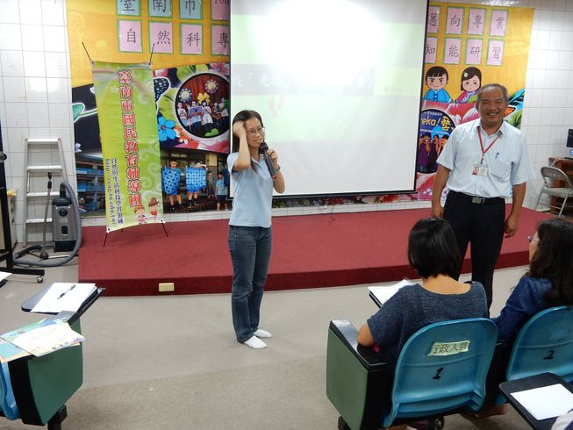 | 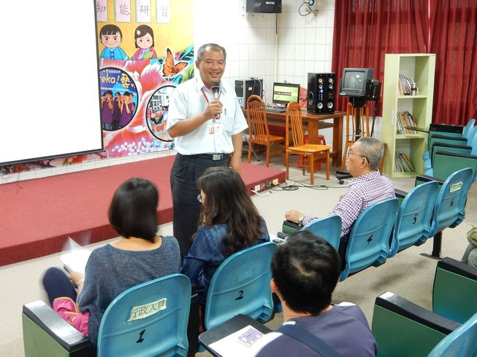
輔導團執秘簡介研習內容 | 曾文欽校長開場致詞
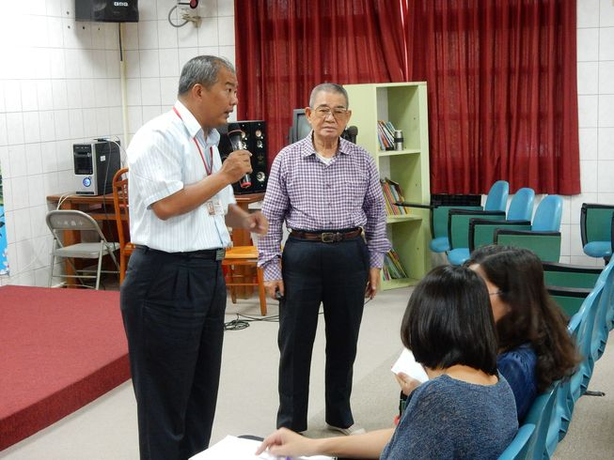 | 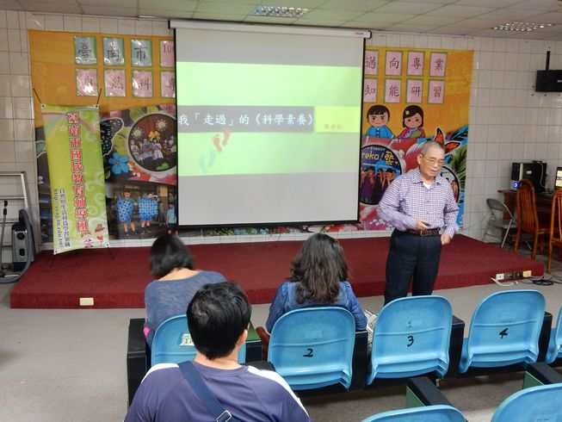
曾校長介紹講師陳守仁老師 | 講師講述個人經歷
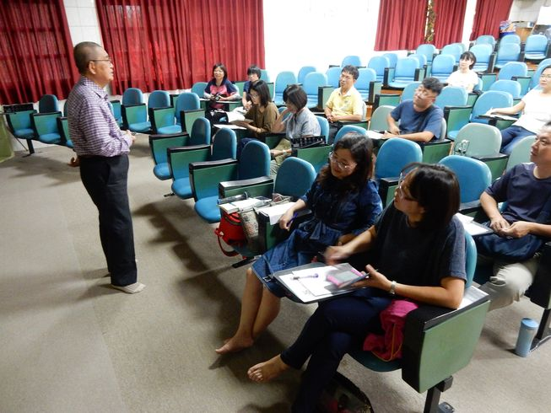 | 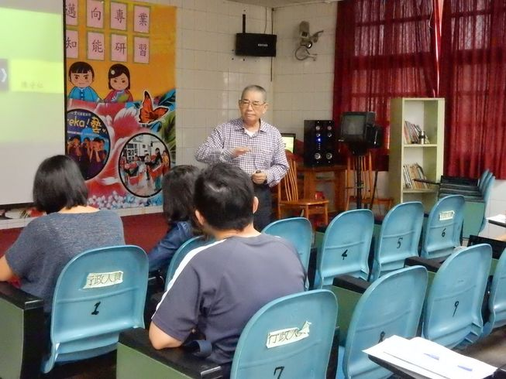
學員專注聆聽講師闡述科學素養要義 | 講師示範如何引導學生科學態度的培養

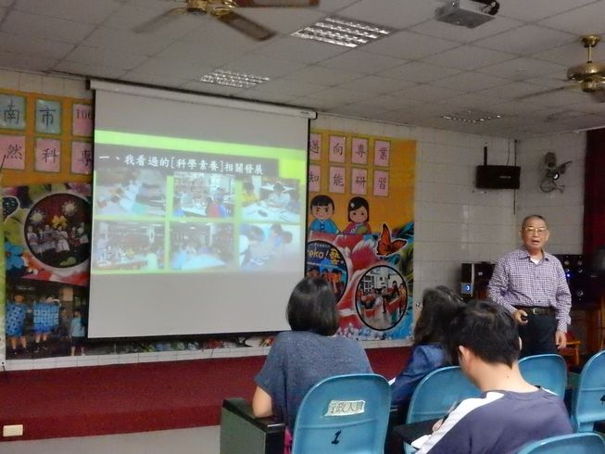 | 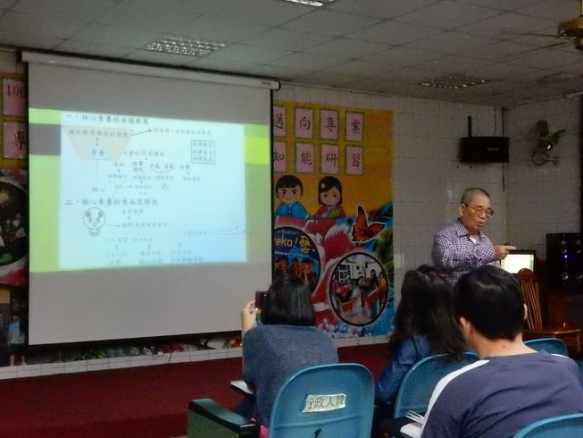
講師舉實例說明科學素養的表現 | 講師說明台灣課程發展的演進
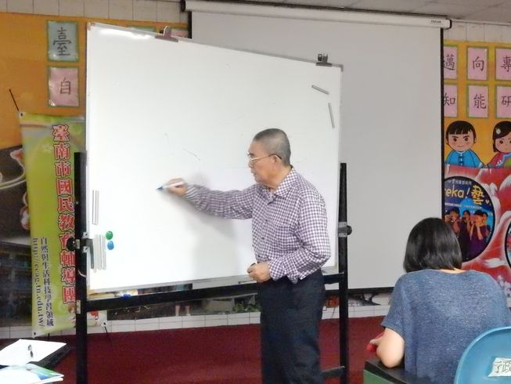 | 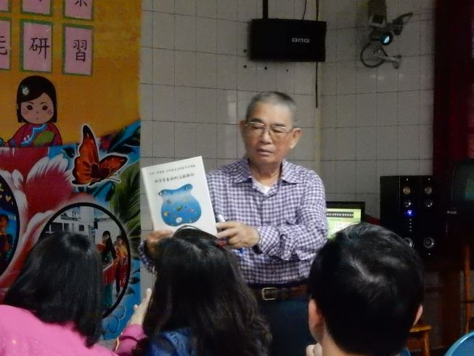
講師示範如何引導學生進行概念性的思考 | 講師介紹參考書籍
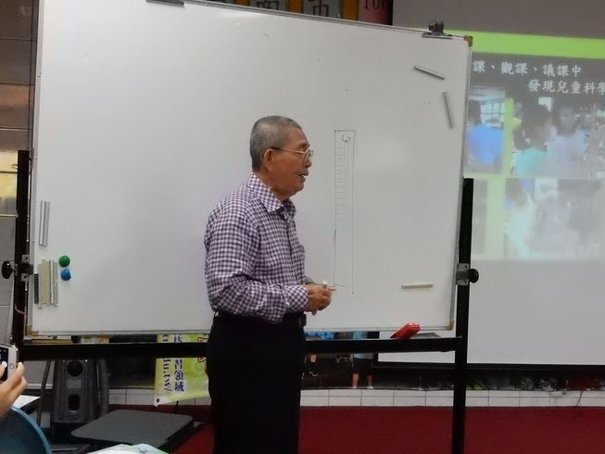 | 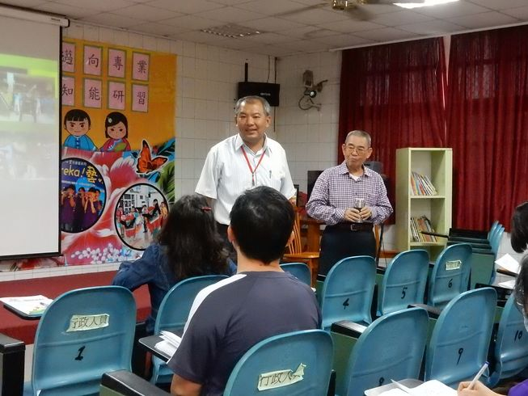
講師舉例說明學生如何透過實作培養科學素養 | 曾校長致詞結語

臺南市107學年度精進國民中小學教師
教專業與課程品質整體推動計畫
國民教禸輔導團自然與生活科技學習領域輔導小組
『108課綱素養導向教學探究』實施計畫
意見回饋表分析表
項目 | 題目(以下為範例，可視需求自行增加，亦可以圖表分析呈現) | 學員滿意度(百分比)
項目 | 題目(以下為範例，可視需求自行增加，亦可以圖表分析呈現) | 5 | 4 | 3 | 2 | 1
活動主題 | 能增進自我專業知識提升。 | 70 | 30 | 0 | 0 | 0
活動主題 | 活動主題合乎需求，輕易對課程有初步概念。 | 70 | 30 | 0 | 0 | 0
活動安排 | 活動訂定之時間恰當，方便參加。 | 70 | 30 | 5 | 0 | 0
活動安排 | 活動規劃安排恰當。 | 70 | 30 | 5 | 0 | 0
活動內容 | 活動內容清楚，深入淺出且生動有趣。 | 70 | 30 | 0 | 0 | 0
活動內容 | 活動內容吸引我的注意。 | 70 | 30 | 0 | 0 | 0
自我成長 | 我很用心參與此次活動，且深入設計課程內容。 | 70 | 15 | 15 | 0 | 0
自我成長 | 我還會積極參與相關活動，提升自我知能 | 70 | 15 | 15 | 0 | 0
其他 | 您對本次活動的具體建議是：  - 感謝你們。老師辛苦了！  - 有實務經驗的分享，很棒！  - 對科學素養的詮釋與分析有獨到見解提供很多經驗談。籨科學概念→科學能力→科學態度的學習歷程，培養學生適應生活的能力。  - 先備知識是從長期的經驗中累積而來。  - 感謝科普教育界的國寶陳守仁教授的現身說法，令我們獲益良多。感謝自然輔導團的用心，讓我們看見一位優秀的教學典範，感謝！
檢討及後續改善

